ものづくり企業からサービス業への事業構造転換!
何処のブランド?

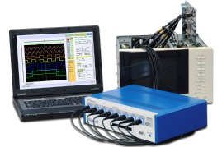
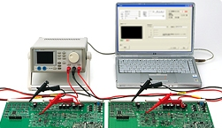

「高額な電子機器は長期に渡って使用したい」と考える企業は非常に多くありますが、
長期に使用した電子機器はメーカーが既にそのサポートを打ち切ってしまい、
満足なサポートが受けられないということもしばしば起こります。
京西テクノスでは、保証やサポート期間の打ち切られた医療機器、計測機器をはじめとする様々な電子
機器の修理をワンストップで行う新たな事業モデル（トータルマルチベンダーシステム）を作り上げました。
今回は製造業からサービス業へと華麗に事業転換を遂げた
京西テクノス株式会社代表取締役、臼井努社長にご登壇いただきます。
URL http://www.kyosaitec.co.jp/index.html

●平成２４年４月１１日 (水)18：00～20：00
ゲストスピーカー 京西テクノス(株)代表取締役社長 臼井 努氏
20:00～ 講師を囲んでの懇親会(会費1,000円)
※アルコール類を提供いたしますのでお車でのご来場はお控えください。
●会場： サイバーシルクロード八王子大会議室
（八王子市明神町２-２７-６ たましんブルームセンター４Ｆ）
●お問い合わせ サイバーシルクロード八王子事務局 （担当：菅原）
Tel 042-639-1009 e-mail sugawara@hachioji.or.jp

○参加申込書
サイバーシルクロード八王子まで電話、ＦＡＸまたはメールでご連絡ください｡
Ｆax 042-639-1008
社名 業種

参加者氏名 役職

℡ ｅ-mail
※ご記入いただいた情報は、サイバーシルクロード八王子からの各種連絡、情報提供にのみ利用させていただきます。

